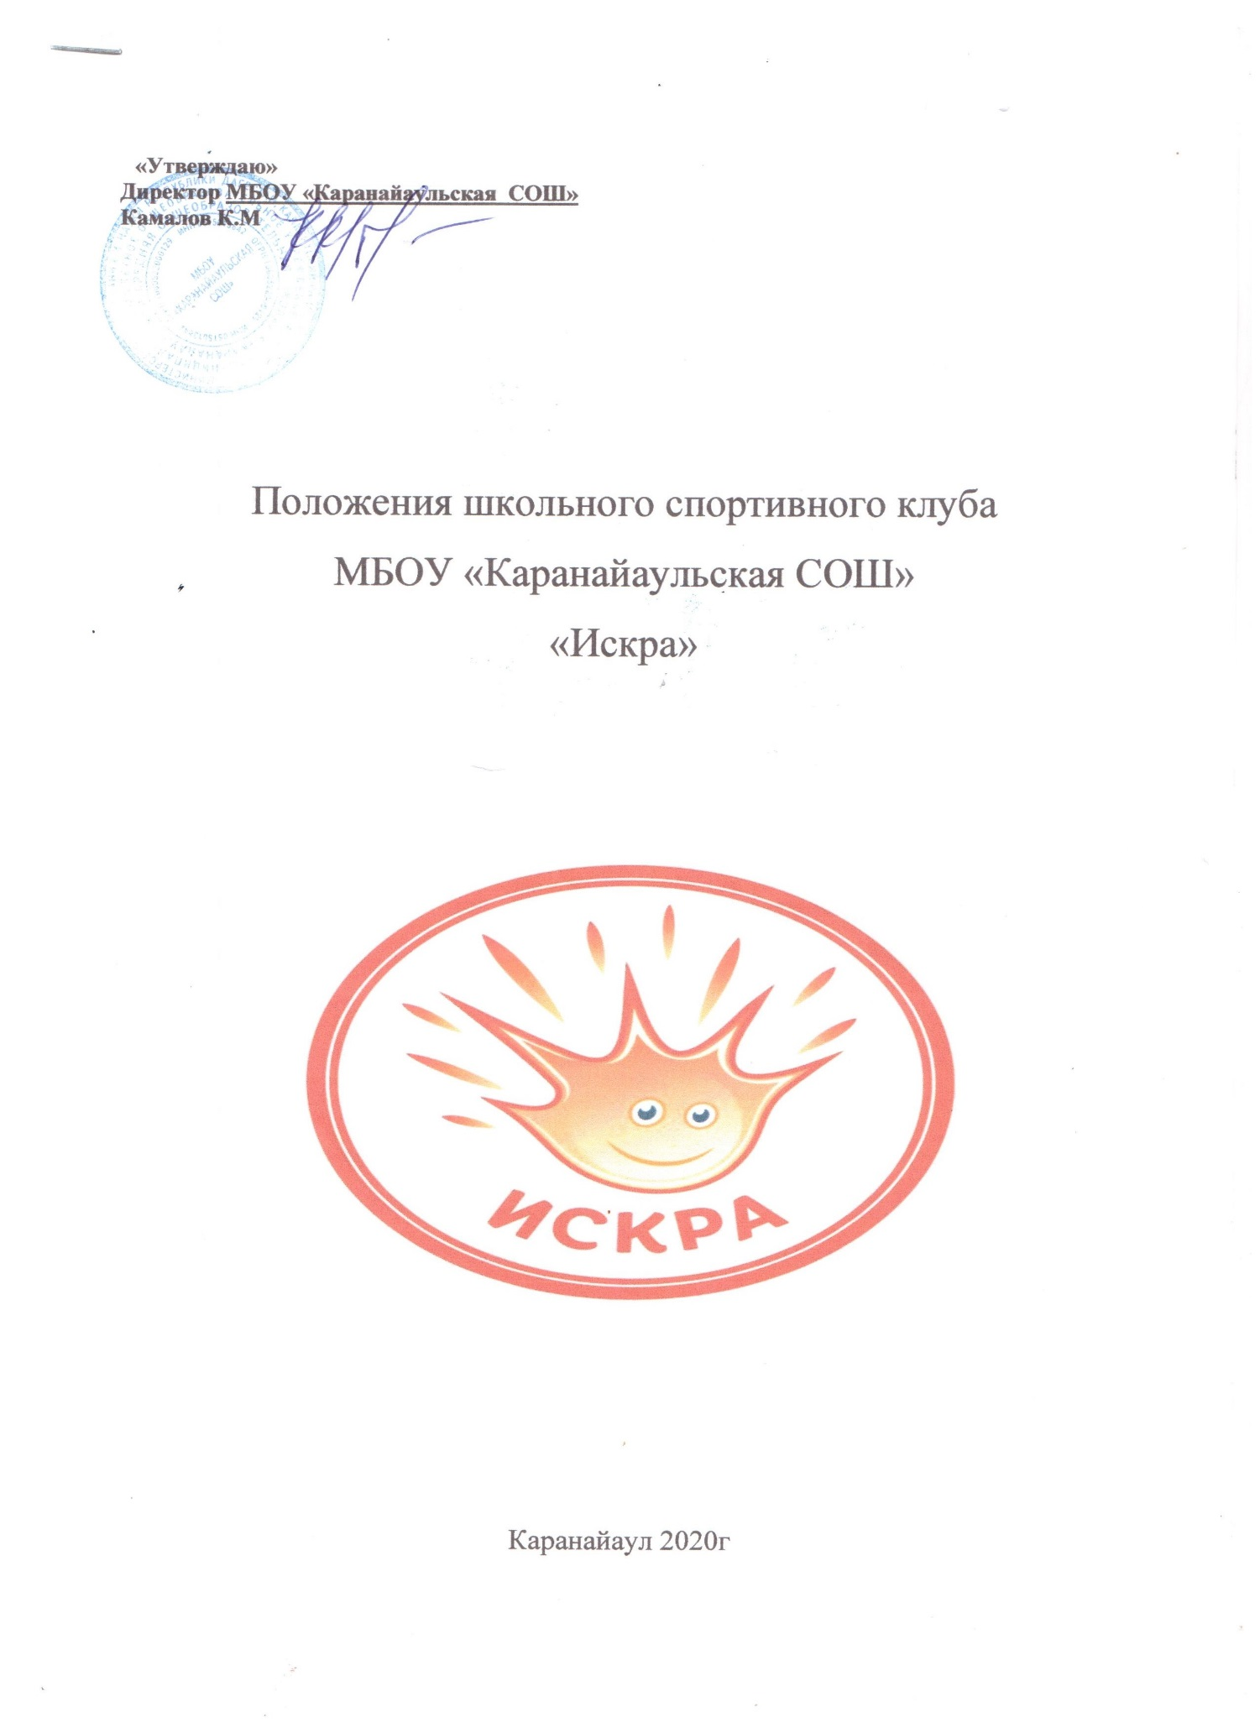

1. Общие положения
Школьный спортивный клуб — общественная организация учителей и учащихся, способствующая развитию физической культуры, спорта и туризма в школе. Школьный спортивный клуб создается с целью организации и проведения спортивно-массовой работы в образовательном учреждении во внеурочное время. Общее руководство клубом осуществляется Советом клуба. Состав Совета клуба утверждается приказом директора образовательного учреждения. Школьный спортивный клуб должен иметь название, свой флаг.
2. Задачи спортивного клуба
Задачами спортивного клуба являются:
- активизация физкультурно-спортивной работы и участие всех учащихся в спортивной жизни школы;
- укрепление здоровья и физического совершенствования учащихся общеобразовательных школ на основе систематически организованных и обязательных внеклассных спортивно-оздоровительных занятий всех детей;
- закрепление и совершенствование умений и навыков учащихся полученных на уроках физической культуры, формирование жизненно необходимых физических качеств;
- воспитание у школьников общественной активности и трудолюбия, творчества и организаторских способностей;
- привлечение к спортивно-массовой работе в клубе известных спортсменов, ветеранов спорта, родителей учащихся школы;
- профилактика таких асоциальных проявлений в детской и подростковой среде, как наркомания, курение, алкоголизм, выработка потребности в здоровом образе жизни.
3. Функции клуба
Основными функциями школьного спортивного клуба являются:
- обеспечение систематического проведения внеклассных физкультурно-спортивных мероприятий с учащимися;
- организация постоянно действующих спортивных секций и групп общей физической подготовки для учащихся;
- проведение внутришкольных соревнований, товарищеских спортивных встреч между классами и другими школами согласно календаря спортивно-массовых мероприятий на учебный год;
- организация участия в соревнованиях, проводимых органами управления образования; -проведение спортивных праздников, показательных выступлений ведущих спортсменов школы, района, города;
- проведение широкой пропаганды физической культуры и спорта в школе;
- расширение и укрепление материально-технической базы школы (оборудование школьных спортивных сооружений и уход за ними, ремонт спортивного инвентаря);
- формирование сборных команд образовательного учреждения для участия в соревнованиях более высокого ранга (районные и региональные соревнования).
4. Организации работы спортивного клуба школы
Общее руководство деятельностью спортивного клуба школы осуществляет директор образовательного учреждения. Непосредственное организационное и методическое руководство осуществляет председатель Совета спортивного клуба, учитель физкультуры. Руководство работой в классах осуществляют физкультурные организаторы, избираемые на учебный год. Спортивный клуб ежегодно на своем собрании избирает Совет из 5-9 человек (заместитель председателя, секретарь, председатель коллегий судей члены Совета), который непосредственно руководит его работой. Между членами Совета распределяются обязанности по руководству комиссиями: спортивно-массовой работы, организационно-методической работы, пропаганде физической культуры и спорта.
5. Права Совета спортивного клуба
Совет имеет право:
- принимать учащихся в состав клуба и исключать из него;
- участвовать в распределении денежных средств выделенных для развития физкультуры и спорта в школе;
- представлять списки спортсменов для поощрения и награждения дирекцией школы и вышестоящими физкультурными организациями;
- заносить в Книгу почета образовательного учреждения фамилии лучших спортсменов;
- пользоваться спортивным инвентарем, оборудованием и сооружениями.
6. Обязанности членов спортивного клуба школы
Член спортивного клуба школы обязан:
- посещать спортивные секции по избранному виду спорта;
- принимать активное участие в спортивных и физкультурно- оздоровительных мероприятиях школы;
- соблюдать рекомендации школьного врача по вопросам самоконтроля и соблюдения правил личной гигиены;
- ежегодно сдавать нормативы по физической культуре;
- способствовать укреплению материально-спортивной базы школы, - бережно относиться к имуществу спортклуба и спортивному инвентарю.
7. Планирование работы клуба
Внеклассная физкультурно-спортивная работав школе, планируется на учебный год. В план включаются следующие разделы:
1. Организация работы по физическому воспитанию учащихся класса, школы.
2. Физкультурно-оздоровительная и спортивно-массовая работа.
3. Совместная работа с общешкольным родительским комитетом.
4. Работа по укреплению материально-технической базы спортивного клуба школы.
5. Медицинский контроль.
8. Учет и отчетность
В спортивном клубе школы ведется следующая документация:
- журнал учета работы спортивного клуба школы и календарь спортивно-массовых мероприятий на учебный год;
- журнал учета занятий в спортивных секциях, кружках и группах ОФП;
-приказы на спортсменов-разрядников (подтвержденные соответствующими протоколами);
- книга рекордов учащихся школы.

